SUBSECTOR de Lenguaje
Séptimo Básico Coordinación 2020
Profesora: ROXANA VILLAGRAN CHAVARRIA

(GUÍA 03) FUNCIONES DEL LENGUAJE

Nombre: | Fecha:

Objetivo: Comprender las distintas funciones del lenguaje identificando marcas textuales en fragmentos

Según Roman Jakobson, la utilidad que se le da al lenguaje depende de la intención comunicativa que tenga un emisor al producir un enunciado. Por lo tanto, si el emisor tiene el propósito de llamar la atención del receptor a través del lenguaje enriqueciendo la forma de un mensaje, en el enunciado predominará la función poética. Fíjate en esta aliteración:
Tres tristes tigres tragaban trigo en un trigal en tres tristes trastos
¿Por qué es tan importante conocer las funciones del lenguaje? Porque a través de ellas podremos interpretar (entender el objetivo, finalidad, función o propósito comunicativo de un texto escrito u oral) correctamente. Por ejemplo, en las novelas, cuentos, noticias, reportajes, informes, entrevistas, instructivos, predominará, generalmente, la función representativa del lenguaje, porque estos emisores nos informan de un mundo real o ficticio. En cambio, en los poemas que expresen la interioridad del hablante lírico, predominará la función emotiva. No obstante, si en un poema se resalta la forma de decir las ideas por medio de una manera bella y estética, predominará la función poética. En la publicidad, la columna de opinión, carta al director, crítica, ensayo, en la argumentación de un debate, predominará la función apelativa, porque lo que se busca es convencer al receptor de una idea. Por su parte, cuando un emisor con el idioma hable o analice el mismo, se presentará la función metalingüítica, y cuando utilice el lenguaje para iniciar, mantener o terminar el acto comunicativo, estaremos frenta a la función fática.
Observa el cuadro: en negrita están los factores del lenguaje (elementos indispensables para la realización del acto comunicativo) y abajo las funciones del lenguaje que se relacionan con cada uno de ellos.
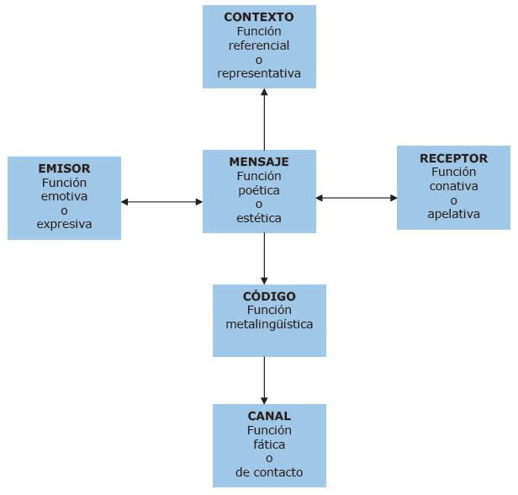

Entonces, para que comprendas el cuadro veremos ejemplos de cada función:
1. Función Referencial o Representativa: función que se centra en el factor CONTEXTO, por ello, el emisor del texto tiene como intención comunicativa esencial informar, relatar o describir una realidad con objetividad.
Ej.
-El Instituto Nacional es un colegio emblemático.
-Chile es un país situado al sur de América.
-Don Quijote de la Mancha es una obra literaria escrita por Miguel de Cervantes.

2. Función Emotiva o Expresiva: función que se centra en el factor EMISOR, por ello, el emisor del texto tiene como intención comunicativa esencial expresar sentimientos, emociones o sensaciones.
Ej.
-¡Ay!
-Siento tanta dicha en este momento.
-Me encanta esa película.

3. Función Poética o Estética: función que se centra en el factor MENSAJE, por ello, el emisor del texto tiene como intención comunicativa esencial utilizar el lenguaje para embellecer la forma de éste, o sea, se centra en el cómo se dice la idea más que en la idea misma.
Ej.
-Pedro Pablo Pérez Pereira pobre pintor portugés pinta hermosos paisajes por poca plata para poder pasear por París.
-Haz todo, haz nada.

4. Función Apelativa o Conativa: función que se centra en el factor RECEPTOR, por ello, el emisor del texto tiene como intención comunicativa esencial utilizar el lenguaje para incidir en el receptor haciéndolo cambiar de opinión, adhiriéndolo a una idea o a realizar una acción. Finalmente, la apelación es una opinión, una recomendación o una orden explícita o encubierta.
Ej.
-Juan, cierra la puerta.
-La cuarentena obligatoria debería correr para todas las comunas de la Región Metropolitana.
-Yo creo que deberías estudiar más seguido.

5. Función Metalingüística: función que se centra en el factor CÓDIGO, por ello, el emisor del texto tiene como intención comunicativa esencial utilizar el lenguaje para referirse al mismo.
Ej.
- ¿Cómo se escribe “Vaca” con “B” o con “V”?
- La Gramática es una ciencia que estudia la estructura de la lengua y las relaciones morfosintácticas.

6. Función Fática o de Contacto: función que se centra en el factor CANAL, por ello, el emisor del texto tiene como intención comunicativa esencial utilizar el lenguaje para comenzar, mantener o terminar el acto comunicativo.
Ej.
-Aló.
-Hola, cuéntame cómo te ha ido.
-¿Entendiste lo que te expliqué? ¿Necesitas que lo haga nuevamente?
-Fue un gusto. Buenas noches.
EN UN MENSAJE PUEDEN ESTAR PRESENTES MÁS DE UNA FUNCIÓN DEL LENGUAJE, PERO SOLO UNA PREDOMINARÁ.

ACTIVIDADES:
A) Mira el ejemplo. Luego, lee los siguientes fragmentos y clasifícalos según la función del lenguaje que predomine en ellos:

Cuarentena por dentista contagiado deja a hospital de Puerto Williams sin personal titular
Desde la Municipalidad de Cabo de Hornos ya están contratando profesionales para suplir la carencia de médicos en la zona.

Factor del lenguaje: CONTEXTO
Función del lenguaje: FUNCIÓN REFERENCIAL O REPRESENTATIVA
Intención Comunicativa: INFORMAR

TEXTO 1

Abel, la filosofía en la calle

Ahora que veo que los técnicos en currículum del Ministerio de Educación están minimizando la presencia de la filosofía en los colegios, pienso que ellos no tuvieron la suerte de tener un filósofo como Abel de vecino. Me gustaría llevar a Abel al Ministerio de Educación para que estos especialistas conozcan un filósofo de carne y hueso y sepan que la filosofía siempre ha estado en la calle, y que no hay mejor manera de generar educación cívica que enseñar a pensar, el pensar que nace cuando cruzas la calle e invitas a tu vecino a tomar un café para conversar sobre la vida.

(Fuente: http://www.elmercurio.com/blogs/2016/09/01/44671/Abel-la-filosofia-en-la-calle.aspx)
Factor del lenguaje:
Función del lenguaje:
Intención Comunicativa:

TEXTO 2
Factor del lenguaje:
Función del lenguaje:
Intención Comunicativa

TEXTO 3

Lingüística
La lingüística (del francés linguistique; este de linguiste, «lingüista» y aquel del latín "lingua", «lengua») es el estudio científico tanto de la estructura de las lenguas naturales y de aspectos relacionados con ellas como de su evolución histórica, de su estructura interna y del conocimiento que los hablantes poseen de su propia lengua (esto último es particularmente cierto en el enfoque generativista).

Factor del lenguaje:
Función del lenguaje:
Intención Comunicativa:

TEXTO 4

Historiador Gabriel Salazar:

“Hoy los políticos pesan lo mismo que un paquete de papas fritas"

Acaba de presentar su último libro, La enervante levedad histórica de la clase política civil (Chile, 1900-1973), donde desmenuza críticamente a nuestra clase dirigente. “¿Cuál ha sido el papel de la clase política dominante por 200 años? No han hecho nada de fondo, concreto, por eso su rol histórico es liviano”, asegura.
La enervante levedad histórica de la clase política civil, se trata de un ensayo deslumbrante, con un sólido apoyo en documentos, testimonios, cifras y archivos, con una gran solvencia intelectual y con asombrosa soltura literaria, que permite mirar el presente “desde una perspectiva de larga duración”, otorgándole al desmoronamiento político actual una lectura tan aguda como clarificadora. En palabras del autor, son el resultado de tres décadas de investigación y dos años de escritura.

(Fuente: http://www.elmostrador.cl/cultura/2015/08/17/historiador-gabriel-salazar-hoy-los-politicos-pesan-lo-mismo-que-un-paquete-de-papas-fritas/)

Factor del lenguaje:
Función del lenguaje:
Intención Comunicativa:

TEXTO 5
Pusilánime
Del lat. pusillanĭmis.
1. adj. Dicho de una persona: Falta de ánimo y valor para tomar decisioneso afrontar situaciones comprometidas. U. t. c. s.
2. adj. Propio o característico de una persona pusilánime. Actitudpusilánime.

(Fuente: http://dle.rae.es/?id=UjJ6Bk1)
Factor del lenguaje:
Función del lenguaje:
Intención Comunicativa:

TEXTO 6
EL ARADO  (Víctor Jara)  Aprieto firme mi mano,  y hundo el arao en la tierra  hace años, que llevo en ella  ¿Cómo no estaré agotao?  Vuelan mariposas, cantan grillos  la piel se me pone negra  y el sol brilla, brilla y brilla  el sudor me hace zurcos,  yo hago zurcos a la tierra sin parar | Afirmo bien la esperanza  cuando pienso en la otra estrella  nunca es tarde me dice ella  la paloma volará  Y en la tarde cuando vuelvo,  en el cielo apareciendo una estrella  nunca es tarde me dice ella  la paloma volará, volará, volará  Cómo yugo de apretao  tengo el puño esperanzao  porque todo cambiará...
Factor del lenguaje:
Función del lenguaje:
Intención Comunicativa:

TEXTO 7
Factor del lenguaje:
Función del lenguaje:
Intención Comunicativa:

TEXTO 8

Fallece Juan Gabriel a los 66 años de edad

El cantante falleció en California, Estados Unidos, lugar donde ofreció un concierto este fin de semana.
Según informa la agencia de noticias AP, la muerte del gran cantante y compositor mexicano conocido por clásicos como "Querida" y "Amor eterno", fue confirmada por su oficina de prensa en un correo electrónico.
"Alberto Aguilera Valadez el día de hoy completó su tiempo y se graduó de la vida, por lo tanto, es nuestra obligación despedirlo como corresponde", dice el email emitido por uno de sus representantes.

(Fuete: http://www.latercera.com/noticia/entretencion/2016/08/661-694354-9-medios-mexicanos-informan-de-la-muerte-de-juan-gabriel-a-los-66-anos.shtml)
Factor del lenguaje:
Función del lenguaje:
Intención Comunicativa:

TEXTO 9

Medicamentos en góndolas
por MAURICIO HUBERMAN RODRÍGUEZ. PRESIDENTE NACIONAL, COLEGIO DE QUÍMICOS FARMACÉUTICOS Y BIOQUÍMICOS DE CHILE
Señor Director:
Estimo un deber advertir respecto del riesgo que implica la oferta y disposición del medicamento como un producto de consumo corriente, expendidos fuera del mesón de las farmacias.
El hecho que existan medicamentos que no requieren de receta médica para su venta, no implica que éstos no puedan causar graves efectos adversos derivados de su uso indiscriminado y de eventuales errores derivados de la automedicación.
(Fuente: http://www.elmostrador.cl/noticias/opinion/2016/09/10/medicamentos-en-gondolas/)
Factor del lenguaje:
Función del lenguaje:
Intención Comunicativa:

TEXTO 10

Chile enfrenta a Bolivia por las eliminatorias
La Roja recibe a los altiplánicos a partir de las 20:30 horas en el estadio Monumental, por la octava fecha de las eliminatorias.
(Fuente: http://www.24horas.cl/deportes/eliminatorias-rusia-2018/ahora-chile-enfrenta-a-bolivia-por-las-eliminatorias-2126363#)
Factor del lenguaje:
Función del lenguaje:
Intención Comunicativa:

TEXTO 11
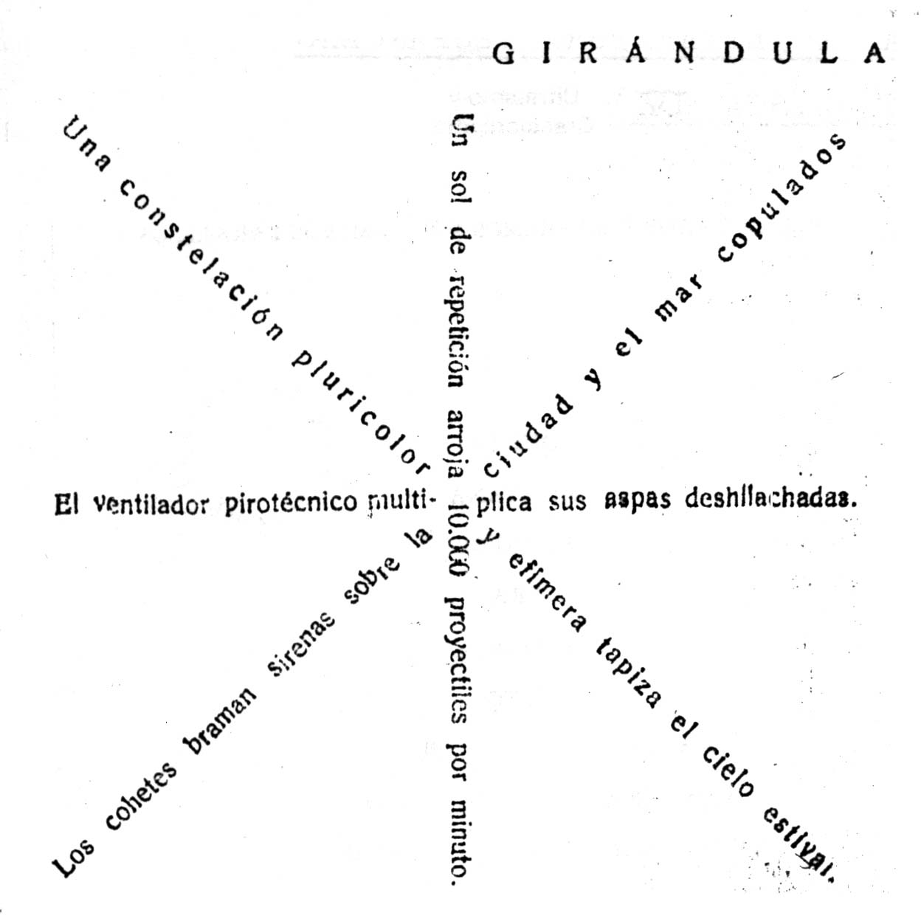

Factor del lenguaje:
Función del lenguaje:
Intención Comunicativa:

TEXTO 12
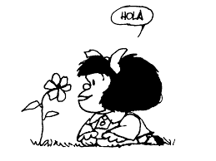

Factor del lenguaje:
Función del lenguaje:
Intención Comunicativa:

TEXTO 13
Factor del lenguaje:
Función del lenguaje:
Intención Comunicativa:

TEXTO 14
La ortografía acentual, entrega las normas según las cuales corresponde o no poner tilde a las palabras, ya que todas ellas tienen acento, golpe de voz, pero no todas deben ser acentuadas gráficamente. Este conocimiento puede ser muy importante para la comunicación escrita que establezcas con tu entorno.
Factor del lenguaje:
Función del lenguaje:
Intención Comunicativa:

